Chainalysis：加密商业服务在欧洲部分地区蓬勃发展

来源：Chainalysis；编译：白水，本站

中北欧西欧（CNWE）是仅次于北美的全球第二大加密货币经济体，2023年7月至2024年6月期间链上价值达9872.5亿美元，占全球交易量的21.7%。 CNWE 中的大多数国家/地区的加密货币活动都在增长，平均同比增长率为 44%。英国 (UK) 仍然是 CNWE 最大的加密货币经济体，接收了 2170 亿美元的加密货币，在我们的全球加密货币采用指数中排名第 12 位。

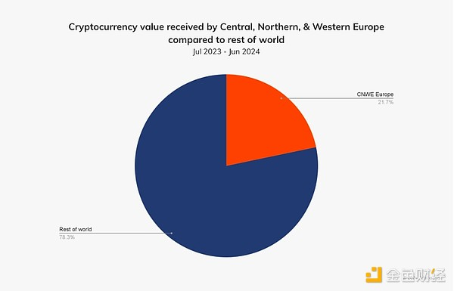

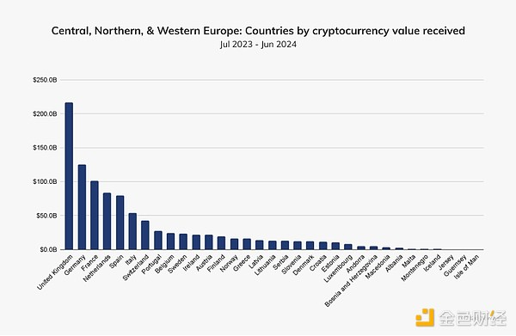

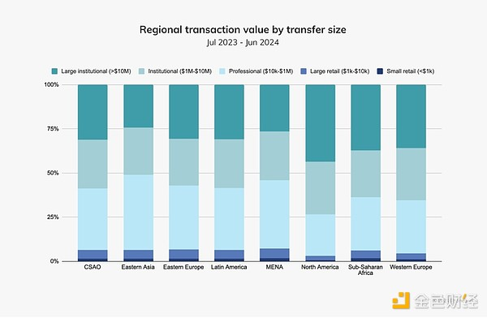

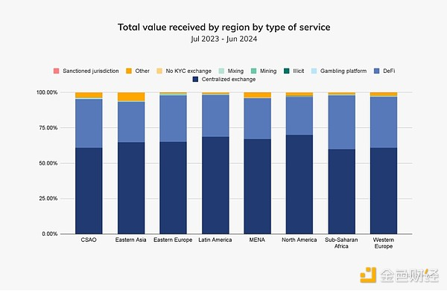

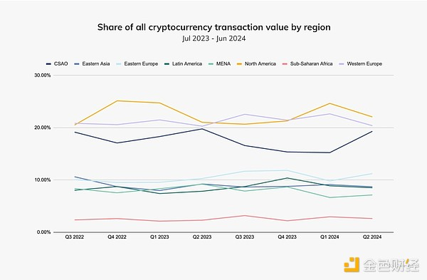

对于低于 100 万美元的交易，即专业（1 万美元至 100 万美元）和零售（< 1 万美元）转账，比特币 (BTC) 增长了近 75%，是 CNWE 中所有资产类型中最高的。在所有交易规模中，BTC 占 CNWE 链上收到的总价值的 2123 亿美元（约五分之一）。虽然 CNWE 100 万美元以下交易的 BTC 活动增长速度低于北美（如下图所示），但前者在所有其他资产类型（尤其是稳定币）的增长方面超过了后者。

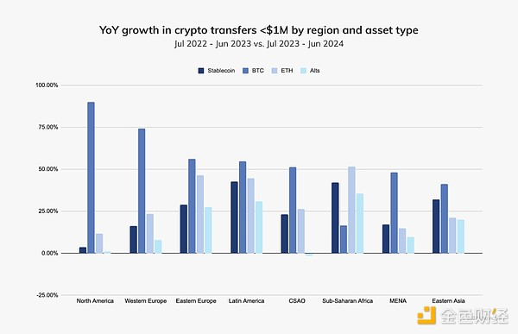

对于低于 100 万美元的转账，CNWE 发现稳定币交易量的增长是北美的 2.5 倍。 CNWE 所有交易规模的稳定币价值几乎占其加密货币总流入量的一半（4223 亿美元）。从平均每月流入量来看，下图显示了过去一年中低于 100 万美元的稳定币转账表现，平均每月在 10 至 150 亿美元之间。

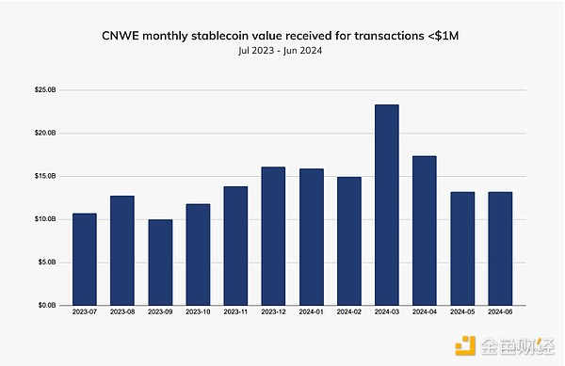

尽管 2024 年 5 月和 6 月的流入量有所减少，但稳定币交易的份额有所增加，这表明尽管牛市后市场有所下滑，但稳定币的使用量仍然强劲。进一步回顾过去两年，稳定币在其他资产类型中占据主导地位。下图按资产类型检查了 100 万美元以下的购买情况。正如我们所看到的，2022 年 7 月至 2024 年 6 月期间，稳定币在各种资产类型的交易中平均占据 52.36% 的份额。

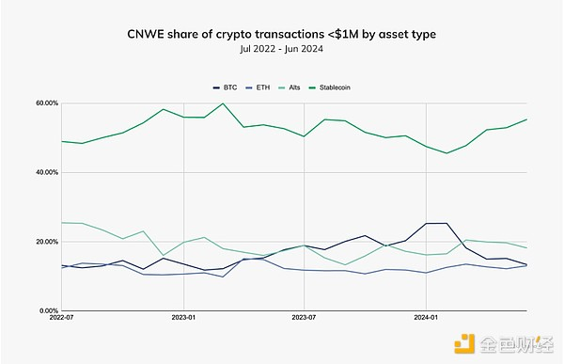

去年，CNWE 用法定货币购买稳定币的份额远超 BTC。下图使用订单簿数据（资产或证券的买卖订单列表）来补充链上活动，并显示欧元 (EUR) 在与法定货币交易的稳定币购买中占据 24% 的份额，但仅BTC 购买量的 6% 份额。相反，美国美元 (USD) 在 BTC 购买中所占的份额比稳定币购买中所占的份额更大。

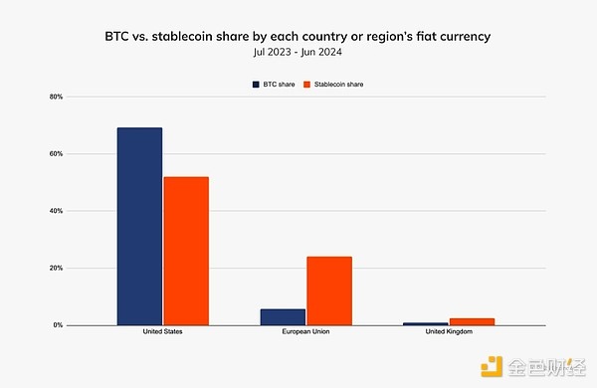

数据表明，当涉及到与法定货币的加密货币交易时，CNWE 对于购买稳定币的加密货币用户比购买 BTC 更优化。

为了了解有关该地区稳定币活动的更多信息，我们采访了 BVNK，这是一家提供稳定币支付多资产平台的全球公司。 BVNK 联合创始人兼首席商务官 Chris Harmse 表示：“我们的法币业务是为我们的稳定币平台服务的。我们认为它们是共存的，我们需要弥合与法定世界的差距。”

Harmse 证实，Chainalysis关于该地区稳定币使用情况的调查结果与该公司的观察结果一致。 BVNK 的商业客户购买稳定币来满足各种支付用例。对于这些企业的消费者来说，他们 90% 的支付都是使用稳定币进行的。我们将在下一节中分享有关 BVNK 的更多信息。

## 商业服务在英国蓬勃发展

CNWE 拥有仅次于 CSAO 的全球第二大商业服务市场，主要由英国推动，同比增长 58.4%。

稳定币是这些服务中最常用的资产类型，每个季度始终占据 60-80% 的市场份额，如下图所示。

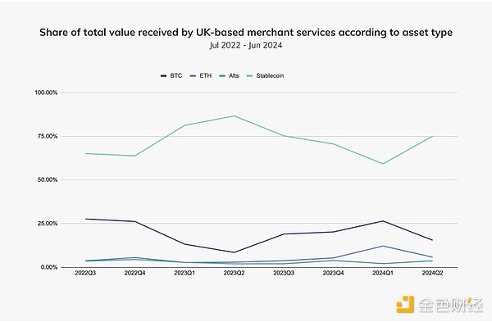

作为为英国和欧洲企业提供稳定币交易的商业服务提供商之一，BVNK 涵盖了 B2B 和 B2B 对消费者 (B2B2C) 用例，例如以下示例：

结算：金融科技或支付服务提供商帮助商家结算发票，提供比传统金融（TradFi）更快、更便宜的支付渠道。

付费：当消费者想要使用稳定币支付业务时（例如，在交易平台上存款，为游戏或体育博彩账户充值，或进行在线购买），BVNK的企业客户利用API来提供加密支付网关。

支付：货币服务企业（msb）使用稳定币支付承包商或员工，其中许多人生活在南美，经历货币贬值，和/或无法获得美元。

说到这里，像阿根廷这样的国家（2024 年下半年通货膨胀率达到 143%）的公民正在转向稳定币，以减轻货币贬值的影响。

Harmse 表示：“在一个新兴市场，企业开始将稳定币视为可替代的。就像阿根廷的消费者无法在市场上获得美元一样，企业也受到传统支付渠道的阻碍。他们无法按时支付发票，他们正在通过使用稳定币来进行这些付款，从而利用全球贸易流。”

BVNK 在其平台上看到的平均交易规模在 10 万美元到 25 万美元之间，该范围内的付款通常是用于结算发票的大型商业交易，如上所述。该公司处理的大多数 B2B 交易都是跨境支付，其中大部分稳定币支付都流向拉丁美洲。通过 BVNK 平台处理的消费者支付金额在 100 美元到 1000 美元之间。

当被问及新的或令人惊讶的稳定币用例时，Harmse 提到了零工经济中向自由职业者的小额支付——同样，这些通常是跨境支付，传统支付方式的成本太高。他还提到，该地区开始看到更多的非营利组织和非政府组织在危机时期使用加密支付（特别是稳定币），以便更快地向冲突地区提供援助。

Payhound 是 CNWE 中另一家提供商业服务的公司。它是一家位于马耳他的加密支付处理器，为该国的在线游戏行业提供服务，并提供结算和大额交易。虽然后者是 Payhound 的大部分收入，但该公司也认识到其支付处理产品的价值和潜力。

Payhound 董事总经理 Elton Dimech 表示：“我们相信，在线企业将会有很大的兴趣和兴趣来提供尽可能多的选择，尤其是更具创新性的支付方式。”

## 现实世界的资产代币化受到关注

今年，地区专家表示，现实世界资产 (RWA) 代币化虽然处于萌芽阶段，但在 CNWE 中正在获得关注。 Philipp Bohrn 是位于奥地利的加密货币交易所 Bitpanda 的公共和监管事务副总裁。 “在整个欧洲，我们看到 RWA 的代币化项目越来越受欢迎，特别是在房地产、知识产权和艺术品、汽车或葡萄酒等收藏品等领域，”他说。

我们还采访了法国兴业银行 (Societe Generale-FORGE) (SG-FORGE) 的首席产品官 Sylvain Prigent，该公司是法国兴业银行 (Societe Generale Group) 完全整合且受监管的子公司。 SG-FORGE 正在为安全代币的采用铺平道路，特别是去年直接在以太坊公共区块链上注册的第一笔数字绿色债券发行，提高了 ESG 数据的透明度和可追溯性。 Prigent 认为，证券型代币和 RWA 总体上将为传统竞争性证券市场创造可及的投资机会。 Prigent 表示，为了使这一新基础设施能够顺利地供 TradFi 使用，我们已经进行了大量的开发工作。

## CNWE DeFi 增长排名全球第四

CNWE过去一年的DeFi活动与全球平均水平持平。该地区的同比增长表现优于北美、东亚和中东和北非地区，占该地区收到的所有加密货币的 $270.5B。

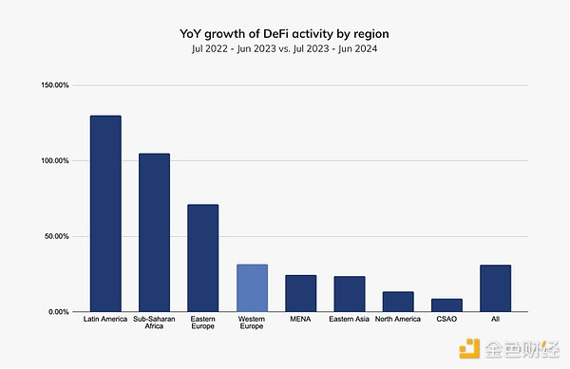

去中心化交易所 (DEX) 推动了 CNWE 的 DeFi 增长，而大多数其他 DeFi 服务类别的流入量在最近几个季度有所下降。今年第一季度，NFT 和桥接器出现了短暂的激增，随后逐渐消退，回到了往年的水平。贷款在 2023 年第四季度出现上升，但进入 2024 年稳步下降，且尚未反弹。

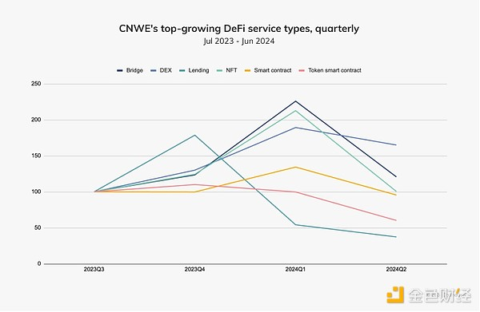

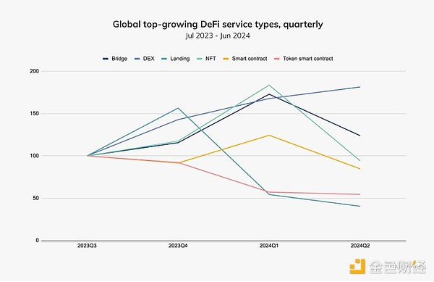

尽管类似的增长趋势在全球范围内都有体现，但 CNWE 的 DeFi 增长速度比全球更快。在 CNWE，桥接和 NFT 的增长率为 2 倍，而在世界其他地区仅为 1.5 倍。

## 中欧、北欧和西欧加密货币的未来

今年夏天，欧盟 (EU) 的加密资产市场监管 (MiCA) 对稳定币生效，稳定币在过去一年中在 CNWE 中不断获得市场份额。然而，该地区尚未感受到 MiCA 对加密资产服务提供商 (CASP) 的监管影响，这一基准将于 12 月生效。我们就 MiCA 在整个欧盟的潜在监管影响采访了几位专家。

Bitpanda 的 Philipp Bohrn 表示：“仍然存在的一个主要挑战是监管的不确定性和跨境合规的复杂性。” “似乎还存在教育差距，许多参与者不知道代币化项目如何运作以及可能带来的好处和风险是什么。然而，我们在这里看到了巨大的机会——通过弥合这一知识差距并创建明确的监管框架，我们可以释放资产代币化的真正潜力，推动创新和全球金融市场的强劲增长。”

Payhound 的 Elton Dimech 讨论了 MiCA 如何影响支付处理器，特别是那些为 CNWE 的在线游戏行业提供服务的支付处理器。 “在马耳他，我们有一个强大的框架，必须与其他几乎没有监管的企业竞争。因此，如果商家想要更简单的出路，我们将不是他们的正确选择。当 MiCA 生效后，这种情况将彻底改变，我希望欧盟内部的监管机构能够执行这项新规定，以便我们为所有加密资产服务提供商提供一个公平的竞争环境。”

随着 MiCA 的 CASP 规则将于 12 月生效，合规团队将处于实施和相关控制增强的最前沿。总部位于英国的 Zodia Custody 是一家弥合 TradFi 与加密货币差距的公司，其集团首席合规官 Sophie Bowler 也表达了该公司的观点。

“我们相信监管是数字资产主流采用以及进一步成功和创新的关键，”Bowler说。 “监管的明确性不仅使数字资产公司能够充满信心地开发新产品，还将鼓励更多传统金融机构在明确的监管框架内参与数字资产业务。”

随着 MiCA 在欧盟的发展，英国也在不断发展自己的监管框架。

Bowler 表示：“对于无法或不愿意满足 MiCA 要求的公司，可能会短期转向英国市场。” “但是，我们认为这将是暂时的，因为英国加密立法预计将与 MiCA 紧密结合，并且 FCA 的加密立法方案路线图以及相关咨询文件预计将于 2025 年初推出，为我们提供了更大的支持。明确这些立法变化的时间表。”

在 Chainalysis，我们将监控 MiCA 推出的最后阶段以及英国的监管发展，并渴望了解这些措施如何影响来年的加密货币采用。